Mozilla Thunderbird
Ce tutoriel, pas à pas, va vous permettre de configurer votre client de messagerie Mozilla Thunderbird.
Pour vous aider, n'hésitez pas à cliquez sur les “Imprim'écran” en fin de chaque indication de manipulation.

Configuration d'un compte de messagerie
- Ouvrez votre logiciel Mozilla Thundrbird.
- Cliquez sur le menu “Thunderbird”, en haut à droite (1). 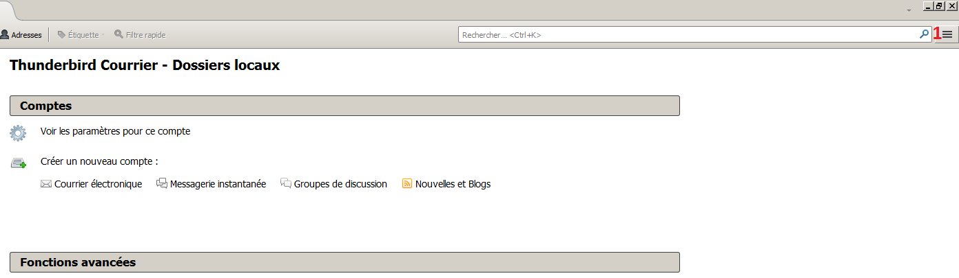
- Une fois dans le menu “Thunderbird”(1), cliquez sur le menu “Options” (2), puis sur le menu “Paramètres des comptes” (3). 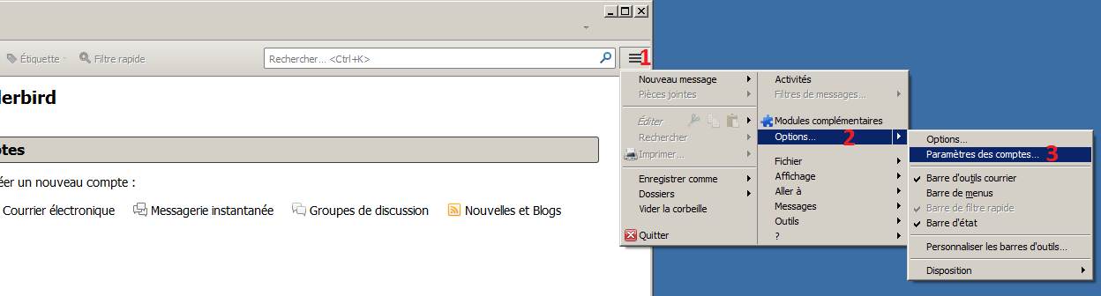
- Dans la fenêtre “Paramètres des comptes Courrier et Groupes”, cliquez sur le bouton “Gestion des comptes” (1), puis cliquez sur “Ajouter un compte de messagerie” (2). 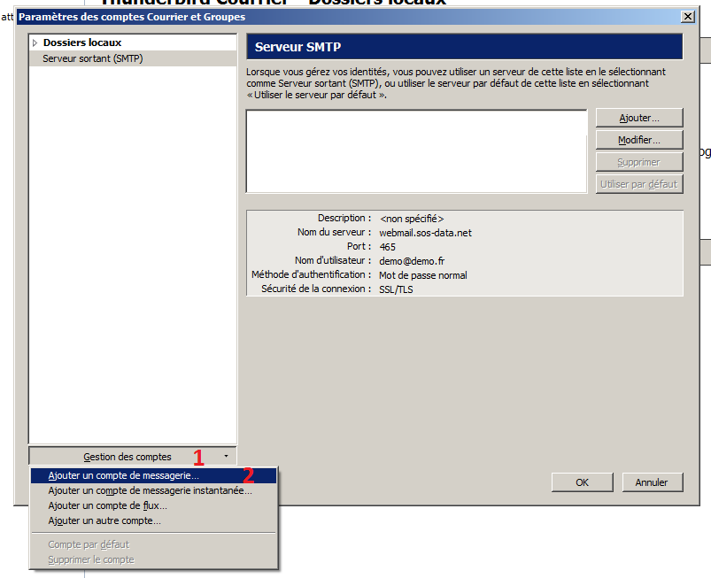
- Une nouvelle fenêtre nommée “Création d'un compte de courrier” s'ouvre : 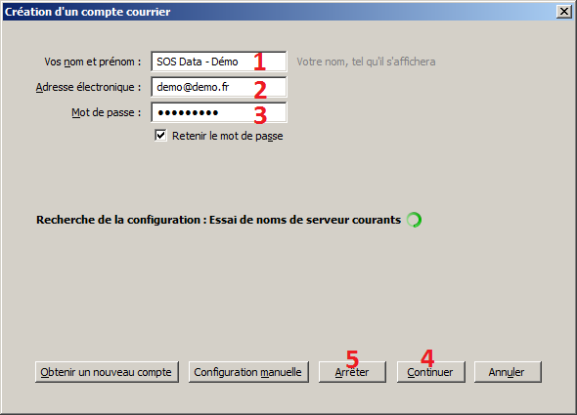
  - Pour le champs “Votre nom et prénom”, indiquez le nom que vous souhaitez faire apparaître lorsqu'un destinataire reçoit votre e-mail (1).
  - Pour le champs “Adresse électronique“”, indiquez l'adresse e-mail qui vous a été fournie (2).
  - Pour le champs “Mot de passe”, saisissez le mot de passe qui vous a été fourni (3).
  - Validez en cliquant sur le bouton “Continuer”(4).
  - Bien qu'une “recherche de la configuration est en cours”, vous pouvez directement cliquez sur le bouton “Configuration manuelle”(5).
- Une nouvelle partie apparaît dans la fenêtre “Création d'un compte de courrier”, veuillez y indiquez les informations :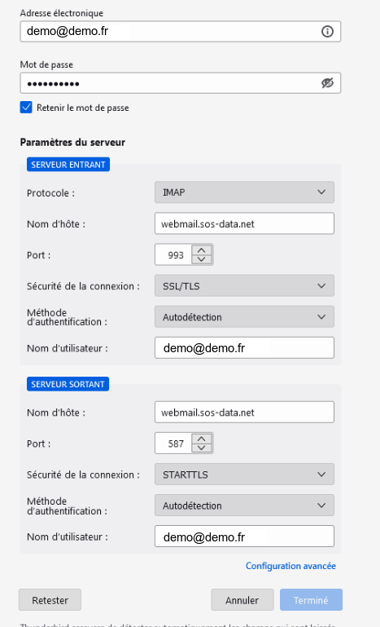
  - Remplir la première partie “Serveur entrant” comme suit (1) :
    - Pour la liste déroulante “IMAP”, choisissez “POP3”.
    - Pour le champs “Nom d'hôte du serveur”, indiquez : “zimbra.sos-data.net”
    - Pour le champs “Port”, indiquez le numéro “995”.
    - Pour la liste déroulante “SSL”, choisissez “SSL/TLS”.
    - Pour la liste déroulante “Authentification”, choisissez “Autodétection”.
  - Remplir la deuxième partie “Serveur sortant” comme suit (2) :
    - Pour le champs “Nom d'hôte du serveur”, indiquez : “zimbra.sos-data.net”
    - Pour le champs “Port”, indiquez le numéro “587”.
    - Pour la liste déroulante “SSL”, choisissez “aucun”.
    - Pour la liste déroulante “Authentification”, choisissez “Autodétection”.
  - Validez en cliquant sur le bouton “Re-tester”.
  - Clôturer la fenêtre en cliquant sur le bouton “Terminé”.
- Femer la fenêtre “Création d'un compte de courrier”, en cliquant sur le bouton “OK” (1). 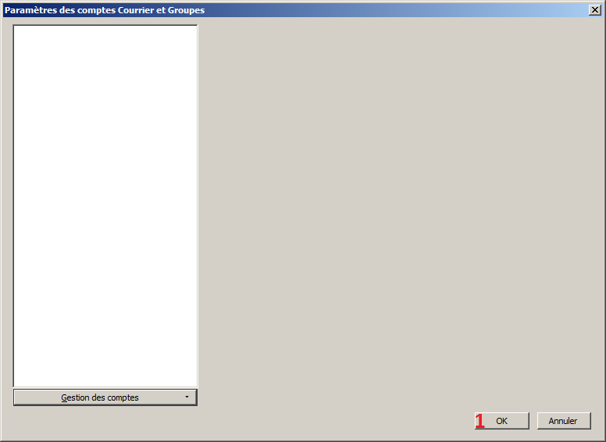
- Votre compte de messagerie est désormais opérationnel sur votre client Mozilla Thunderbird.

